Circuitos Electrónicos I – Primer examen parcial - 12/04/2023
________________________________________________________________________________
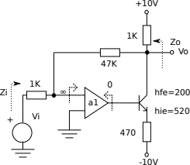
- 1) Considerar que a1 es un generador de tensión controlado por tensión con ganancia de tensión av y las características de impedancia indicadas en la figura, determinar: a) indicar la polaridad de a1 para que la realimentación sea negativa, b) determinar la configuración de la realimentación y la red de realimentación , c) si por medición se obtuvo Zo=2Ω, hallar Vo/Vi y Zi.

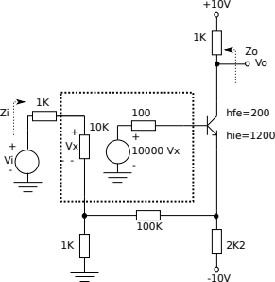

2) Dado el circuito de la figura obtener: a) Vo/Vi , b) Zi y c) Zo.

3) Dado el siguiente circuito y suponiendo que a1 y a2 son generadores de tensión controlados por tensión con las transferencias mostradas en la figura: a) obtener la expresión completa de la ganancia de lazo T(jf), b) determinar el margen de fase e indicar si el sistema es estable o no, c) compensarlo con dos métodos diferentes a su elección para tener un margen de fase de ≈45º y d) implementar físicamente las compensaciones realizadas en el punto anterior.
